EFEKTIFITAS MODELPEMBELAJARAN ANDRAGOGI DALAM
MATA KULIAH STRATEGI PEMBELAJARAN PENDIDIKAN
AGAMA KRISTENBAGI MAHASISWASEMESTER
10 SEKOLAH TINGGI AGAMA KRISTEN
NEGERI TORAJA
SEOLAH TINGGI AGAMA
TGN NEGERI TORAJA
Terima dari
TORAJA
dibeli/ i
Hadtah dari ¹

Harga
SKRIPSI
Diajukan kepada Sekolah Tinggi Agama KristenNegeri (STAKN) Toraja
untuk Memenuhi Salah Satu Syarat untuk Memperoleh Gelar
Sarjana Pendidikan Kristen (S.Pd.K)
OLEH
HendrikLulun
20082769
Jurusan Pendidikan Kristen
SEKOLAH TINGGI AGAMA KRISTEN NEGERI TORAJA
(STAKN) TORAJA
2013
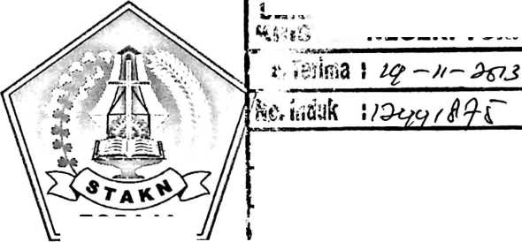

Disusun oleh  NIRM  Progdi  Dosen Pembimbing | : Hendrik Lulun  :20082769  : Pendidikan Kristen  : 1. Dr. I Made Suardana, M.Th  2. Pdt. Dr. A. Kabanga’ M.Th

Telah dipertahankan penulis di depan dewan penguji pada Sekolah Tinggi
Agama Kristen Negeri (STAKN) Toraja, tanggal 26 September 2013
Mengkendek, 22 Oktober 2013
Dewan Penguji
Penguji Utama
Alfrida L. Membala, M.Pd.K
NIP. 150 409 440
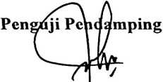
Salmon Pamantung, M.Th
NIDN. 22 2707 7601
Panitia Ujian Skripsi
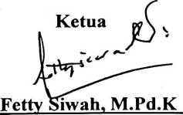
NIDN. 22 0112 6601
Sekretaris
Pdt. Dr. Joni Tapingku’, M.Th
NIDN. 22 2401 6701


Dibcrkalilah orang yang mengandalkan TUHAN, yang menaruh
harapannya pada TUHAN! (Yeremia 17:7)

.. depa ia, <setlap
Orauvg Terbeuvtauvg
jalatA, yauvg Lizlnur
d a ia, R^uvdah d a la,
set Lap Orauvg
M e uve iA,tu. tea iaJ a La ia,
yatA,g Harizs
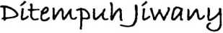
(John Oxenham)
Karena itu Rasul Paulus Berkata “Aku telah mengakhiri
pertandingan yang baik, aku telah mencapai garis akhir dan aku
telah memelihara iman”. (II Timotius 4:7)
ABSTRAK
Hendrik Lulun (20082769), Tahun 2013 menyusun skripsi dengan judul
“Efektifitas Model Pembelajaran Andragogi dalam Mata Kuliah Strategi
Pembelajaran Pendidikan Agama Kristen bagi Mahasiswa Semester 10 STAKN
Toraja.”
Dalam peningkatan kualitas pendidikan salah satu yang dibutuhkan model
pembelajaran yang efektif. Pada dasarnya, model pembelajaran ada yang berpusat
pada tenaga pendidik (teacher centre) dan ada juga yang berpusat pada peserta
didik (student centre). Namun, zaman sekarang masih jarang tenaga pendidik
secara khusus dilembaga diperguruan tinggi menekankan pada penggunaan
model pembelajaran yang berpusat pada peserta didik (orang dewasa) yang
menekankan pada pembelajaran mandiri. Model pembelajaran andragogi secara
langsung telah diterapkan dalam mata kuliah strategi pembelajaran PAK di
STAKN Toraja untuk itu penulis tertarik untuk mengkaji bagaimana tingkat
keefektifan model pembelajaran andragogi dalam mata kuliah strategi
pembelajaran PAK bagi mahasiswa semester 10 STAKN Toraja.
Andragogi adalah model pembelajaran yang peserta belajarnya adalah
orang dewasa dimana menekankan tentang keaktifan peserta didik dalam proses
pembelajaran, berfikir secara sistematis, logis, kritis untuk mencari dan
menemukan sendiri jawaban dari suatu masalah yang dipertanyakan, kemudian
membandingkan penemuan peserta didik satu dengan yang lain, posisi tenaga
pendidik sebagai fasilitator, motivator dan rekan belajar.
Pendekatan penelitian yang digunakan dalam penelitian ini adalah dengan
pendekatan kualitatif. Data kepustakaan diperoleh dengan melakukan penelusuran
literatur terkait, sementara itu, data lapangan diperoleh dengan melakukan
observasi dan wawancara berstruktur. Jumlah narasumber yang diteliti adalah 7
mahasiswa STAKN Toraja semester 10.
Berdasarkan hasil penelitian dapat disimpulkan bahwa model
pembelajaran andragogi sangat efektif untuk diterapkan bagi warga belajar orang
dewasa secara khusus dalam mata kuliah strategi pembelajaran PAK dan secara
umum bagi mahasiswa STAKN Toraja. Adapun indikator kefektifan itu yakni
peserta didik (mahasiswa) sudah dapat mengarahkan diri mereka sendiri secara
khusus dalam kebutuhan belajar, mampu mengerti diri mereka sendiri, dapat
mengambil keputusan untuk sesuatu yang menyangkut dirinya, pendidik telah
mengajar dengan metode yang bervariasi, sudah mampu mengarahkan dan
mengajarkan pola belajar mandiri kepada peserta didiknya, selalu melibatkan
peserta didik dalam proses belajar, sudah menciptakan suasana yang kondusif, dan
pendidik selalu menerima ide-ide peserta didik, belajar diluar kelas, serta pendidik
yang telah memiliki sikap dan kepribadian yang menarik dan memiliki
kepercayaan tinggi kepada peserta didik dalam kaitan proses belajar mereka.
Model pembelajaran andragogi tidak akan mungkin berkembang apabila
meninggalkan ideal dasar orang dewasa sebagai pribadi yang mengarahkan diri
sendiri.

